啊，这真是个很好的问题。

关于这个问题，目前科学和哲学界的普遍共识集中在两点：

1）意识是被决定的，人没有自由意志。

2）意识是被决定的，人有（一定程度上）的自由意志。

等等，好像这两点的前提都是一样的？

是的，这是个悲伤的故事：目前学术界普遍都认为「意识是被决定的」，大家在探讨的只是：自由意志在多大的范围内可能存在？如果大家普遍知道了这一点，会怎么样？

首先，在讨论自由意志之前，我们先聊一聊决定论。

决定论肇始自牛顿力学。牛顿的经典力学认为：一切事物都有保持自身状态不变的属性（也就是惯性）。如果它的状态被改变了，那一定是受到了外力的作用。并且这种作用是可以通过物理规律算出来的。

那么，沿着牛顿力学的思路，我们会发现一个细思极恐的结论：

整个宇宙都是由粒子构成的，每个粒子的状态变化都受到上一个时刻的影响。那么，如果我们把整个宇宙此刻的状态，称为状态1，把上一刻的状态，称为状态2，那么：状态1必然是由状态2演变而来的，并且这种演变，是可以直接算出来的。

同样，状态2也是由状态3演变而来，状态3也是由状态4演变而来……

这样不断往回追溯，岂不是说：从宇宙诞生的那一刻开始，一切就已经是注定了的？一切会变成什么样，会走向何处，都是已经决定了的？

因此，数学家拉普拉斯就提出了一个思维模型，叫做「拉普拉斯妖」：假设宇宙中有一个生物，叫做拉普拉斯妖，他知道整个宇宙中每一个粒子的确切状态（包括位置和动量），那么，它是否可以通过计算整个宇宙粒子状态，来了解整个宇宙的过去，并且预测宇宙的未来？

这就是统治了科学界数百年的决定论。

万幸的是：20世纪发展起来的量子力学，为决定论找到了破绽：量子力学认为：一个粒子不可能同时获得确切的位置和动量，我们对它的位置知道得越精确，它的动量就会越模糊（海森堡测不准原理，又称量子力学的不确定性）。

进一步，量子力学的哥本哈根诠释认为：世界的本源，从底层来说，都是一层层「概率波」—— 它们是以概率的形式存在于时空之中。只有当它们跟别的物质发生相互作用时，才会坍缩成为一个确定的实体。在此之前，它们是「不确定的」。

看起来，量子力学似乎给了决定论致命一击。

但真的是这样吗？

随着科学的发展，科学家们渐渐意识到：似乎不是这样。决定论的阴影又重新笼罩了物理学。

为什么呢？因为量子力学的不确定性有一个特征：它只在微观的层面上起作用，一旦它来到宏观的层面，就恢复了经典力学的特征。

举个例子：你的身体是由无数个粒子构成的。当我们单独看每一个粒子时，它都是一个「概率波」，可能出现在宇宙中任何一个地方（比如月球上）。但当这些粒子聚合成一个「你」的时候，这种概率就坍缩了 —— 它们变成了实实在在的粒子，形成了一个实体。你就在这里，看得见，摸得着，不会一下子突然出现在月球上。

为什么从微观到宏观会有这样的区别？为什么概率波会「坍缩」？量子物理学家说：不知道。

这是微观层面。宏观层面，爱因斯坦的广义相对论，又为决定论再一次添砖加瓦。

我想问你一个问题：你觉得，过去，现在和未来，哪一个才是真实存在的？

许多人都会认为是现在。这很好理解：过去是已经发生过的事情，它们曾经存在过，但已经被改变了；未来是还没发生的事情，它们是不确定的，是有种种可能的。只有「现在」才是真真切切、客观存在的。

但爱因斯坦不这样想。

爱因斯坦认为：整个宇宙是一个「4维」的时空统一体（又称闵可夫斯基时空，亦即3维的空间加上1维的时间），一切事件在其中都有一个确定的坐标。也就是说：整个宇宙从诞生到消亡，所有的一切都是「真实存在」的。没有所谓的过去、现在和未来。我们只是沿着时间轴行走，不断撞上这些事件。

这个宇宙模型，叫做「块状宇宙」（Block Universe）。这种对时空的观念，就称为「永恒主义」（Eternalism）。[[1]](https://www.zhihu.com/collection/473607146" \l "ref_1)

反过来，大多数人所理解的，只有「现在」真实存在，过去和未来均不存在的观念，就称为「现在主义」（Presentism）。

那么，物理学普遍认同哪种观点呢？

2016 年，一群最顶尖的物理学家开了一场关于宇宙学的会议（TIME IN COSMOLOGY）。绝大多数物理学家认同「块状宇宙」和「永恒主义」，只有极少数科学家不认同。（不认同的观点，我们后面会讲）[[2]](https://www.zhihu.com/collection/473607146" \l "ref_2)

也就是说，在物理学上，我们现在普遍的共识基本上是：一切事物都是已经被决定了的。

打一个比方。整个宇宙就好像一卷电影胶片，我们坐在影院里，看着荧幕上的影片。我们以为当下所播放的这一帧就是「现在」，只有这一帧是真实的，过去和未来都是不存在的。

但实际上并不是。整部电影，不论过去、现在和未来，都浓缩在这整个胶片里。它只是一帧一帧地播放出来，不断被我们看到，被我们的意识所认定为「现在」而已。

那么，我想你现在一定有一个问题：决定论是基于「物质」的，也就是一切粒子。但我们的意识呢？

我们的想法和行动，都来源于我们的意识，但我们的意识是物质的吗？它也遵循决定论吗？

可是，真的是这样吗？

举一个简单的例子：你坐在电脑前，突然觉得想喝水，于是你站起身倒了杯水。

这里，我们把你脑海中产生「我想喝水」的想法，叫做「意识」；把你站起身倒水的动作，叫做「行为」。那么：你站起身倒水的这个行为，是由你的意识所控制的吗？

很多朋友的第一反应可能是：当然是了，这有什么疑问吗？我不正是因为「想喝水」，才会站起来倒水吗？

但其实不一定。

神经科学家 Benjamin Libet 做过一系列的实验，他发现：早在参与者产生一个「想法」之前，参与者的大脑中就会产生一个电信号的波峰。通过这个波峰，他可以提前预测参与者接下来会做什么。 (Libet et al., 1983)

这个电信号比参与者产生「想法」的时间提前多少呢？平均在0.3秒左右。

这是一个震惊心理学和神经科学界的发现。

于是，一系列实验陆陆续续被重复，以验证这个假说。

比如：2008 年，韩国科学家 Chun Siong Soon 做了一系列实验。他们利用 fMRI（一种现代常见的脑成像技术）检测参与者的大脑活动，并让参与者完成按按钮的任务。结果发现：

通过大脑活动的监测，研究人员可以确切预测：参与者将于何时按下哪个按钮。（Chun Siong Soon et al., 2008）

也就是说：早在参与者「决定按下按钮」的若干秒前，其大脑就已经发出了相关的信号。与其说参与者是自己按下按钮，不如说是被这个信号支配，按下按钮。

（这篇论文的引用高达2000多次，可见学术界对此的重视）

另一个实验是 Fried 于 2011 年改进的 Libet 式实验。他通过使用更先进的技术，将预测成功率提高到了 80% 以上。（I Fried et al., 2011）

可能有读者会问：这个电信号有没有可能是时间差，或是产生动作的准备信号呢？这个猜想也被 Chun Siong Soon 推翻了。在 2013 年的实验中，他排除了动作电位的可能，并把预测的提前量精确到了4秒前左右。（Chun Siong Soon et al., 2013）

这些实验共同佐证了如下结论：

我们采取的有意识行动，很可能并非出自「我们的意识」。

简单来说：我们会以为，我们是先产生「想喝水」的意识，从而才站起来倒水的。意识是行为的原因。

但实际上并不是这样，通过这些一系列的实验，科学家们观测到：在我们产生某个确切的意识之前，我们的大脑就会产生一个明确的信号。这个信号总是比意识更早，并且，它可以明确地预测我们的行为。

这说明了什么呢？这个电信号才是我们产生行为的真正原因。而意识，只不过是这个电信号给大脑的一个反馈而已。

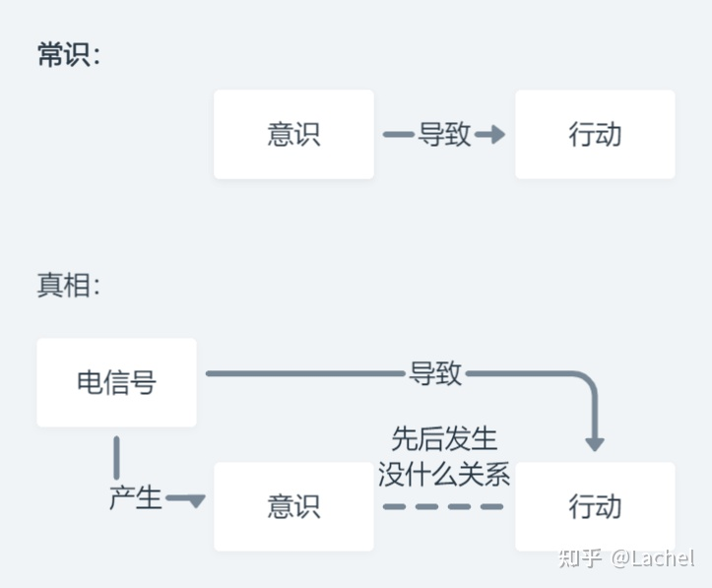

打个比方：我们的意识，就像一个皇帝。看似他在风光地发号施令，但实际上，在他背后还有一个影子内阁，所有的决策都是他们作出的，经由皇帝之手发布出去，皇帝只不过是他们的一个传声筒。

明确了这一点之后，我们进一步思考。

这个「缺水」的电信号是怎么来的呢？不难想象，它是身体通过对自己整个状态的监测，发现「啊，好像有点缺水」，于是向大脑发出这个信号。

然后大脑再把这个信号一分为二：一条路径驱动我们的身体起来倒水，另一条路径告诉我们的意识：身体缺水了，我需要喝点水，所以告诉你一声。

那么，这就会导向一个细思极恐的结论：

如果我们的一切想法和行为，都来自于身体和大脑根据内在和外在的刺激，所产生的电信号的反馈，那么，岂不是可以说，我们的一切想法和行为，其实都是被「决定」了的？

换句话说：假如我知道了一个人所有的状态（拉普拉斯妖），那么我是否可以预测他接下来的想法和行为？

有朋友可能会质疑：可是，当我产生「想喝水」的意识时，我也可以不这样做呀。我也可以克制住自己，不站起来倒水，这难道不是出自我的自由意志吗？

但是，你想一想：当你决定不这样做时，实际上是什么呢？你是用一个新的想法（不这样做）代替了旧的想法（想喝水），这本质上是一模一样的：这个新的想法，必然也可以从大脑的电信号中找到它的影响因素，它必然也有更上一级的「原因」。

于是，我们还是绕回了物质世界和决定论。

但如果我们认同决定论的话，就会遇到一个无法回避的问题：

按照决定论，一个人会不会犯罪，岂不也是在最开始就决定好了的？

那么，我们还能够追究他的责任吗？我们能够让他为他所「无法自由决定」的行为负责吗？

当然，我们可以说：他会否犯罪，是决定好了的；但他犯了罪，我们抓他，也是决定好了的。

按这个逻辑，一个人来到世界上，「被决定」要犯罪，又「被决定」要受到惩罚，而他自己是毫无反抗能力的，这……是不是也太残酷了些？

这就是哲学中经典的「自由意志问题」。

可以说，自由意志是现代社会的根基。如果自由意志被质疑或否定，那么将产生难以估量的后果。

因此，在现代哲学中，关于自由意志的立场，一般存在四种：

* 认同决定论，也认为「自由意志不存在」。这种叫做强决定论。
* 认同决定论，但认为「我们可以有一定程度的自由意志」。这种叫做相容论。
* 不认同决定论，同时认为我们有自由意志。这种叫做自由论。
* 不认同决定论，但认为我们没有自由意志。这种叫做强不相容论。

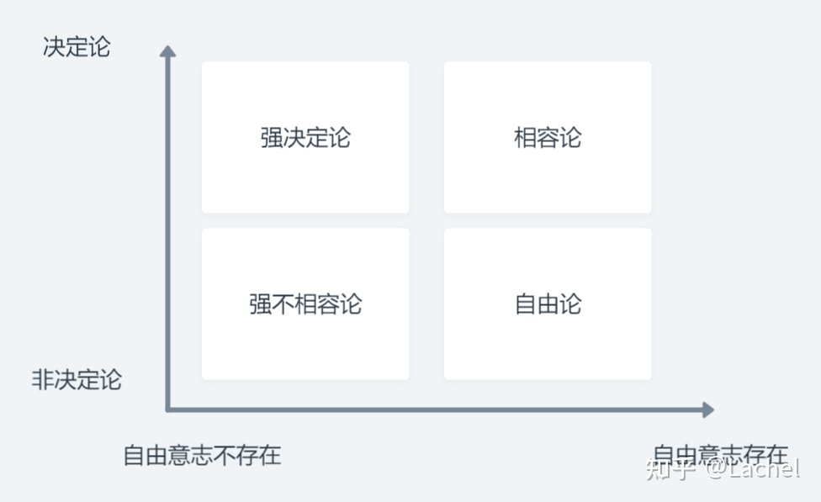

绝大多数哲学家都持第一或第二种立场，持后面两种立场的很少，因此我们略过不提。

第一种非常显然，也无需赘述了。

我们比较关心的是第二种，亦即相容论：既然认同决定论，又为什么会存在自由意志呢？我们的意识和行为，不都是被决定了的吗？

这种立场可以追溯到18世纪。持这种立场的有谁呢？包括霍布斯、休谟、叔本华等大哲学家。他们的主要观点被称为「经典相容论」，亦即：

你可以做你想做的事情，你只是无法决定你「想做的事情」而已。

如同叔本华所说：You do what you will, but you don't will what you will.

也就是说：经典相容论者并不在意你脑海里面的东西，他们关注的是：你能不能去做你想做的事情，而不会受到外界的阻碍？如果可以，那你就是有一定程度自由意志的。

当然，我们马后炮地看，这种观点并没有解决任何问题：它只是逃避和改写了问题。

因此，现代的哲学家们提出了一些更新的相容论观点。比如：

* 法兰克福的层次模型
* 苏珊·沃尔夫的理性模型
* 费舍尔-拉维扎的原因-反应模型
* 斯特劳森式相容论

…… [[3]](https://www.zhihu.com/collection/473607146#ref_3)

等等。

以法兰克福的层次模型为例。法兰克福认为：我们可以同时具备多个一阶的欲望，以及对这个一阶欲望进行反思和评判的二阶欲望。而二阶欲望的存在，是人与其他生物所不同的地方，也是自由意志可能存在的空间。

举个例子：我想偷懒（这是一阶欲望），但我同时又觉得「偷懒是不好的」（这是二阶欲望），在它们的斗争下，我最终遵循二阶欲望的驱动，停止偷懒，把文章写了出来。

那么，在这个例子中，我的自由意志正是基于二阶欲望而存在。尽管这种一阶欲望和二阶欲望的来源都可能是被决定的，但是被决定的结果是符合我的二阶欲望的，所以我可以既不违背决定论，又能按照自由意志去行动。

当然，你会看到：一切相容论者其实都无法逃避一个问题：那就是决定论。他们都只能在基于决定论的前提下，来尽可能为自由意志争取空间，让着两个看起来互斥的东西，能够同时存在。

那么，我们能不能否定决定论呢？或者说，在当下的学术界里，对这个问题究竟是如何看待的呢？

前面提到，有少数几位科学家并不认同块状宇宙和永恒主义。比如：

宇宙学家 Lee Smolin 的观点是：块状宇宙是错的。未来并不真实存在，宇宙是不断在演化的，每一刻都从虚无中诞生和改变。

物理学家 George Ellis 则认为：块状宇宙是对的，宇宙的确是一个4维的「块」（时空统一体），但并不是完整的，而是正在不断生长的。这个「块」的表面就是「现在」。这种观点叫做「成长块状宇宙」。

另外一些观点，则从信息的角度来解释宇宙（量子信息理论）。比如：宇宙的总的容量是有限的，因而它的信息也是有限的，因此它不可能一开始就「决定了所有的未来」 —— 它必须随着不断膨胀增长，不断创生出新的信息，等等。

但这些能够否定或推翻决定论吗？从我个人的看法来看，很难。最多只能说：在决定论被「盖棺论定」的盖子上面，掀起了一点缝隙。

实际上，随着科学的发展和讨论，科学家和哲学家们基本达成了一个共识：我们很可能不得不认同决定论。

那么，基于决定论，自由意志究竟能否存在？我们的道德责任，对未来的信心，等等，是否一定跟自由意志所紧密捆绑在一起？

如果自由意志被否定，究竟会带来什么样的后果？

伦敦经济学院哲学教授 Christian List 认为：物质层面的决定论，跟心灵层面的非决定论并不矛盾。他认为，意识并不能全然地还原为物质。Libet 等一系列实验并不能说明「电信号是行为的原因」，它可能只是我们产生自主意识的一个伴生品而已。

神经科学家 Aaron Schurger 的实验支持了这种猜想。Aaron Schurger 认为：Libet 等人在一系列实验中观测到的电信号，很可能只是产生意识的一个环境因素 —— 就像我们总是在天晴的时候出门，但并不意味着「晴天」是我们出门的原因一样。（Aaron Schurger et al., 2012）

以色列哲学教授 Saul Smilansky 则比较悲观。他持一种「幻觉主义」的观点，亦即认为自由意志是一种幻觉，但人类社会需要这种幻觉。

相信自由意志确实是一种幻觉，但是社会必须捍卫这种幻觉。决定论的思想，以及支持它的事实，必须被限制在象牙塔里。只有那些身处高墙之后的受教者，才应该敢于像他对我说的那样，“直面黑暗的真相。”史密兰斯基说，他意识到这个想法有些极端，甚至可怕ーー但如果要在真实和善之间做出选择，那么为了社会，真实必须消失。[[4]](https://www.zhihu.com/collection/473607146#ref_4)

不过，2021年2月，科隆大学的心理学家 Oliver Genschow 及其团队发表了一项研究：他们深入研究了将近150项研究、超过26000名参与者，发现：

哪怕人们知道了「自由意志是一种幻觉」，似乎，好像，也没有太大的影响。（Genschow et al., 2021）

他们通过向参与者展示一系列有说服力的证据，告诉他们自由意志不存在，然后观察他们的自我报告和行为，发现：参与者在一开始可能会陷入一种迷茫和冲击，但随着时间推移，他们的感受和行为似乎并没有什么变化。既没有变得更加「放纵」了，也没有变得更加「严于律己」了。

研究最后的结论是：自由意志跟道德和行为并没有明显的相关性。哲学家们一直以来的担忧，也许是一种多虑。

不得不说，这是一个很振奋人心的发现。

最后，简单聊聊我的观点。

我的观点其实很简单：哪怕决定论是真的，一切都是被决定好了的，其实对我们也没什么影响。

原因很简单：即使一切都是决定了的，但是我们并不知道 —— 那么对于我们来说，是否被决定，又有什么关系呢？

就像看电影。一部电影的结尾当然是早就拍好了的，但你会因为这一点就不去看电影吗？当然不会。对我们来说，享受这个过程，并不断去思考、体验，才是最重要的。

决定论会影响你一生的结局吗？其实不会。它能够影响的，只有你当下的体验、状态和行为。

我们选择做一个好人，而不是一个坏人，是因为我们认为「一切没有被注定」吗？不是的。是因为我们不希望感受到痛苦，以及良心的谴责。

一个人在世界上，本身很大程度上就是被先天的基因和后天的环境所塑造的 —— 它们共同塑造了现在的你，也指引着你想成为的未来的你。

在这个基础上，100%被决定，跟80%被决定，其实有很大的区别吗？并没有。

进一步思考：哪怕决定论是真的，对我们来说，也没有任何作用。因为我们永远不知道，「什么东西」是被决定的 —— 除非我们真的去做它。

举个例子：可能有朋友会问：如果决定论是真的，那么一个人的性格是不是固定的，无法被改变？

其实不是的。近几年的研究发现：人格在成年之后会渐趋于稳定，但并不是不可改变的。实际上，研究者们让一个人像他想成为的人那样去生活，经过一段时间之后，他的性格是真的会发生变化的。

也就是说：一个内向的人，如果想变得外向，只要他真的像一个外向的人那样去行动，那么久而久之，他自己真的会变得越来越外向。

那么在这种情况下，究竟「他本来的性格是内向」是被决定了的，还是「他变得越来越外向」是被决定了的呢？

我们不知道。唯有当我们去做了，我们才会知道。

所以，做一个善良的人，做一些对自己、对别人、对这个世界有意义、有价值的事情，在这个过程中持续感到幸福、满足、愉悦，这总是一个不会错的策略。

最终塑造我们自己的，是我们在这个过程中持续付出的努力和实践，而不是哪一个虚无缥缈的外力。

在仰望星空的同时，也要走好脚下的每一步。

这或许才是更重要的事情。

**参考**

1. [**^**](https://www.zhihu.com/collection/473607146#ref_1_0)这一块可以参看《时间的秩序》。它对于永恒主义讲得不多，但可以补充一些基础知识。
2. [**^**](https://www.zhihu.com/collection/473607146#ref_2_0)参见：https://www.quantamagazine.org/a-debate-over-the-physics-of-time-20160719/
3. [**^**](https://www.zhihu.com/collection/473607146#ref_3_0)这一块可以参看：https://plato.stanford.edu/entries/compatibilism/#CompTran 斯坦福哲学百科
4. [**^**](https://www.zhihu.com/collection/473607146#ref_4_0)参见：https://www.theatlantic.com/magazine/archive/2016/06/theres-no-such-thing-as-free-will/480750/